Решить тест

А1. Какое из перечисленных государств расположено в Африке?
1)Парагвай 3)Алжир
2)Таиланд 4)Мексика

А2. Какое из перечисленных государств по форме правления является республикой?
1)Малайзия 3)Япония
2)Таиланд 4)США

А3. Какая страна относится к странам с федеративным устройством?
1)Германия 3)Франция
2)Китай 4)Япония

А4. Какая страна относится к новым индустриальным странам?
1)Китай 3)Малайзия
2)Алжир 4)Япония

А5. Численность населения земного шара более
1) 6 млрд. чел. 3) 8 млрд. чел.
2) 10 млрд. чел. 4) 15 млрд. чел

А6. В какой из перечисленных стран ВВП на душу населения наибольший?
1)Непал 3)Бельгия
2)Албания 4)Свазиленд

А7. Какая страна наиболее богата лесными ресурсами?
1)Франция 3)Китай
2)Канада 4)Австралия

А8. Выберите государство, расположенное в Южной Америке:
1) Чили 3) Эритрея
2) Канада 4) Бутан

А9. Какие из перечисленных государств имеют сухопутную границу с Россией?

1) Германия, Польша; 2) Афганистан, Узбекистан;
3) Армения, Молдавия; 4) Финляндия, Норвегия.

А10. Какой буквой на фрагменте карты Азии обозначена Монголия?
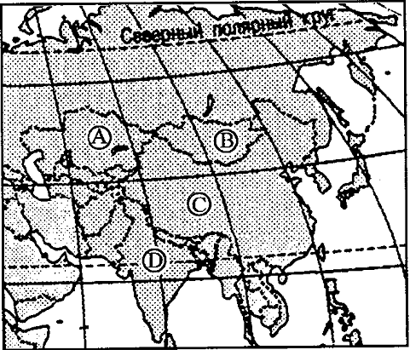
1) А

2) В

3) С

4) D

А11. Какая из перечисленных стран входит в состав ОПЕК?
1) Норвегия; 3) Канада;
2) Саудовская Аравия; 4) Казахстан.

А12. Для какой из перечисленных стран характерен миграционный прирост населения?
1) Индия 3) Мали
2) Китай 4) Франция

А13. В какой из перечисленных стран наиболее велика доля горожан в общей численности населения?
1) Индонезия 3) Монголия
2) Великобритания 4) Турция

А14. Основные потребители российской нефти и газа:
1) Германия, Италия, Франция; 3) Казахстан, Чехия, Болгария;
2) Белоруссия и Украина; 4) Румыния, Польша, Венгрия.

А15. Пластмасс производится больше, чем минеральных удобрений, в:
1) США и Германии 3) Индонезии и Китае
2) Узбекистане и Индии 4) Бразилии и Японии

ЧАСТЬ 2

В1. Установите соответствие между страной и ее столицей

А) Норвегия | 1) Канберра
Б) Австралия | 2) София
В) Египет | 3) Каир
Г) Болгария | 4) Осло

